### ***Лабораторна робота №1 Варіант 19***

***Мета роботи:*** Ознайомитися з помилками, пов’язаними з використанням змінних без попередньої ініціалізації, навчитися знаходити та виправляти ці помилки.

***Завдання:*** Відповідно до варіанту завдання, проаналізувати фрагмент коду, де присутня помилка використання неініціалізованої змінної. Пояснити, чому виникає помилка та як її можна усунути.  
  
***Хід роботи:***

***1. Чому виникає помилка при використанні змінної, яка не була ініціалізована? Як виправити це?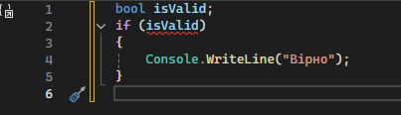 Рис. 1 Приклад програмного коду з помилкою*** У даному прикладі змінна *isValid* оголошена, але не має початкового значення, тобто не ініціалізована.

Помилка компіляції: Use of unassigned local variable 'isValid'

Це означає, що локальні змінні в C# мають бути явно ініціалізовані перед використанням, інакше компілятор не дозволить звертатися до них.

**2. *Як виправити цю помилку?*  
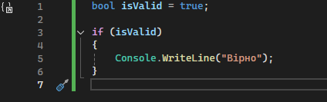 *Рис. 2 Приклад програмного коду з виправленою помилкою***

У цьому випадку змінна *isValid* має значення *true*, тому умова виконується і на екран виводиться відповідне повідомлення.  
3. ***Остаточний результат***

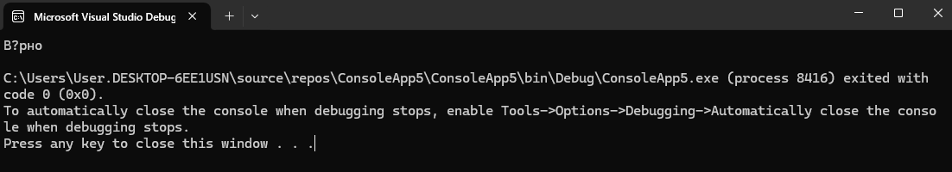  
***Рис. 3 Приклад лістингу кодування***

***Висновок*:**

Під час виконання лабораторної роботи ми з’ясували, що локальні змінні повинні мати початкове значення перед використанням. В іншому разі виникає помилка компіляції. Ми розглянули два способи усунення такої помилки: через ініціалізацію при оголошенні та через умовне присвоєння значення перед використанням.  
  
  
  ***Виконав студент Черниченко Кирило Володимирович***